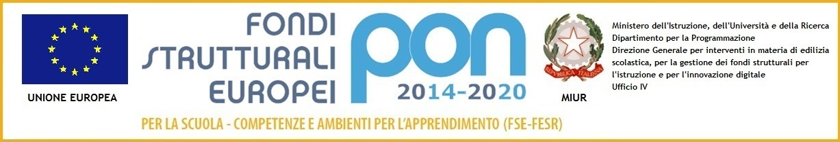
ISTITUTO COMPRENSIVO VIA MARSALA
Via Marsala 13 – 27058 Voghera (PV)Tel. 0383- 41371 - Fax 0383 41598- C.F. 95032770182
Email: PVIC826009@istruzione.it – PEC: PVIC826009@PEC.ISTRUZIONE.IT
Sito web: www. icviamarsalavoghera.gov.it – COD. UNIVOCO UFFICIO 1F1EN5

Voghera, 20/11/2019

- Al personale ATA

- Al sito- Amministrazione trasparente

Circolare n. 193

Oggetto: Comparto Istruzione e Ricerca. Revoca proclamazione sciopero 27 NOVEMBRE 2019
e differimento alla data dell’ 11 Dicembre 2019.

In riferimento all'oggetto, si informa che lo sciopero indetto per MERCOLEDI’ 27 NOVEMBRE 2019, dall’associazione Sindacale FEDER. A.T.A. “sciopero del personale ATA di ruolo e non, della scuola pubblica italiana, , come da comunicazione del Ministero, è stato revocato e differito alla data dell’ 11 dicembre 2019
Al fine di organizzare i servizi minimi previsti dalla normativa vigente, le SS.LL. avranno cura di firmare e restituire entro le ore 9.00 del 9/12/19 l’allegato modello firme debitamente compilato.
Distinti saluti.

Il Dirigente Scolastico
Dott.ssa Maria Teresa Lopez
Firma autografa sostituita a mezzo stampa
ai sensi dell’art. 3, comma 2, del D.Lgs. 39/93

